Логопедическое занятие в 3 классе
Тема: «Путешествие в страну «Речевишка»
Цель: Закрепить навыки языкового анализа, развивать умение делить слова на слоги, ставить ударение, закрепить навыки обозначать гласные и согласные звуки.
Развивать умение словообразования.
Воспитывать чувство ответственности.
Ход занятия.
1.Здравствуйте, Рома.
- Поговорим мы о теме сегодняшнего занятия.
-Что ты знаешь о речи?
- Какая бывает речь? (письменная и устная)
Сегодня мы с тобой отправимся в путешествие в «Страну Речевишка»
Вспомним и повторим, из чего состоит речь.
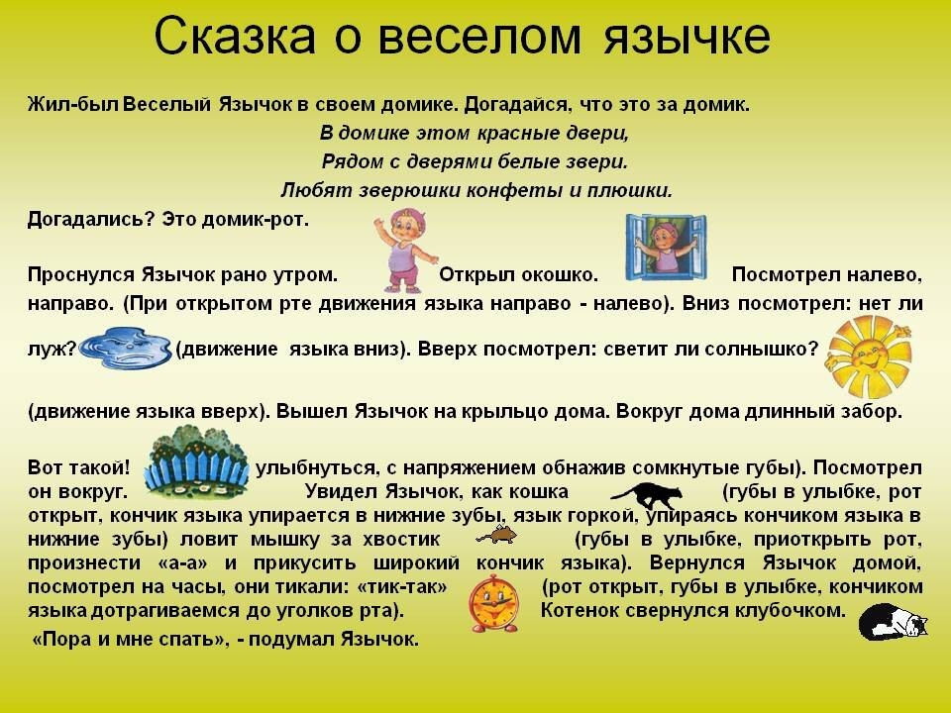
-Скажи, на каком транспорте можно путешествовать? (самолёте, поезде, машине, автобусе).
-А то, на чём мы с вами отправимся в путешествие, будем вместе отгадывать.
Перед тобой картинка, назовите первую букву в названии транспорта, и мы отгадаем, на чём поедем в эту прекрасную страну.
- Молодцы угадал, мы едем на машине.
2. Мы отправляемся в путешествие и первая наша остановка «Сказка для язычка»
Ты большой молодец! Мы с тобой справились и теперь отправляемся дальше, а следующая наша остановка «Предложение»
-А почему предложение? (наша речь состоит из слов, которые объединяются в предложения)
У вас карточки, вам нужно разделить чертой слова и составить предложение.
Мамакупиламнесамокатонбылоченькрасивытеперьсамыйсчастливыйденьимывсейсемьейпошлигулять
-Пока мы ехали в предложении слова поссорились и теперь ничего не понятно, исправьте ошибки.
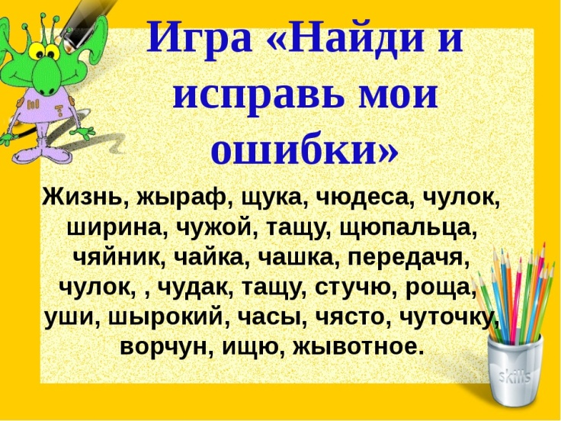
3. Поехали дальше и следующая наша остановка «Слово, словушко, словечко»
В автомобиле очень жарко и я предлагаю тебе выпить сока из разных фруктов и овощей.
Скажи, как называется сок из: апельсина, персика, лимона, банана, вишни, яблока, сливы, малины. (Апельсиновый, персиковый, лимонный, банановый, вишневый, яблочный, сливовый, малиновый)
Посмотри кА все буквы разбежались по разным улицам помоги им встать вместе и подружиться, чтобы все таки у нас с тобой получилось слово.
М а н и ш а, р б ы а, к р н а д а ш а, з е в р ё к
4. Давай со всеми попращаемся и отправляемся на следующую остановку «Слоговичок».
Колобок передал письма и конверты (в конвертах картинки разных предметов).
Перед вами картинки и письма со схемами, разложите их правильно.
Соедини слоги чтобы получить слово
Миш то
Ло ка
Ко роб
Жи га
Тай раф
Раздели слова на слоги снизу положив улыбочку
Коровка, береза, толк, машина, простор, золотой, еловый, юла.

6. Наша последняя остановка «Букварик»
-Как еще мы можем назвать эту станцию? (звук)
- Чем отличается звук от буквы? (звук мы говорим и слышим, а букву мы видим и пишем).
-Перед вами карточки, зачеркните буквы и посчитайте, сколько вы их зачеркнули.
А йа ё йу и э у им но р си
Нарисуй зеленый, синий, красный кружок под гласными звуками, твердыми и мягкими согласными звуками.
Мотор автомобиля был очень громок.
В цирке было очень интересное выступление акробатов.
Водитель автомобиля попросил разложить вещи по чемоданам так, чтобы они лежали по количеству букв.
Рот-3, рыба-4, ведро-5, чайник-6, человек-7. Вот и закончилось наше путешествие.
Сок, короб, таракан, чашка, сыр, болото, ручка, чай, юла.
В какую страну мы отправились путешествовать?
-На каких станциях останавливался наш автомобиль?
Теперь мы вспомнили, из чего состоит наша речь? (из предложений, слов, слогов, звуков).
Спасибо тебе большое, ты просто умничка!

